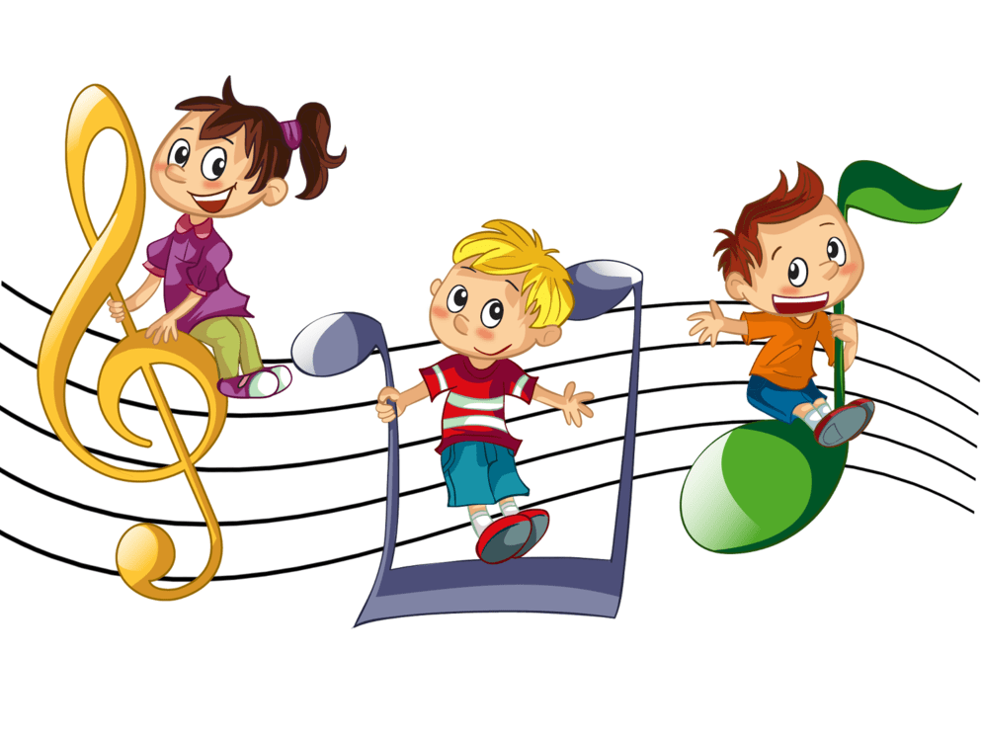

НЕМНОГО О МУЗЫКАЛЬНОСТИ ДЕТЕЙ.
Вопреки расхожим мнениям, задатки к музыкальной деятельности имеются у каждого ребёнка без исключения. Именно задатки составляют основу развития музыкальных способностей. Все мы от природы музыкальны. Об этом необходимо помнить взрослому, так как от него зависит, каким станет в дальнейшем его ребёнок, как он сможет распорядиться своим природным даром. По мнению учёных, музыкальные способности не столько проявляют себя в музыкальной деятельности, сколько сами проявляются в ней. Постарайтесь запомнить главное:
Чем активнее общение вашего ребёнка с музыкой, тем более музыкальным он становится, тем радостнее и желаннее новые встречи с ней.
